Temat: Word – notatki.
Spis treści
1. Styl gazetowy. 1
2. Sekcje. 1
3. Nagłówki i stopki. 2
4. Grupowanie(np. Kształtów). 2
5. Style – tworzenie/modyfikacja. 3
6. Konspekt dokumentu. 4
7. Ustawianie dzielenia wyrazów. 5

1. Styl gazetowy.
Przejść do zakładki: Układ strony → Kolumny.
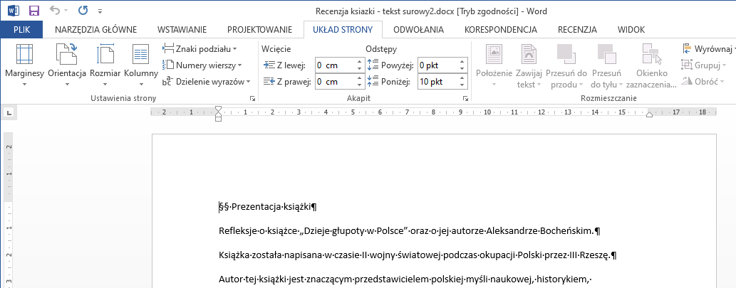

W celu szybkiego ustawienia np. trzech kolumn – wybieramy opcję „Trzy kolumny”. W celu dokładniejszych ustaleń – szerokości kolumn, itd. - opcję „Więcej kolumn”.

2. Sekcje.
Aby wstawić znak podziału sekcji trzeba wybrać opcję: Układ strony → Znaki podziału → Podziały sekcji – stosowny podział – np. „Następna strona” - tzn. sekcja „po” będzie zaczynała się od następnej strony. Sekcja w dokumencie może być formatowana inaczej niż reszta – w pewnym zakresie – układ strony, styl gazetowy, nagłówki/stopki, itd.
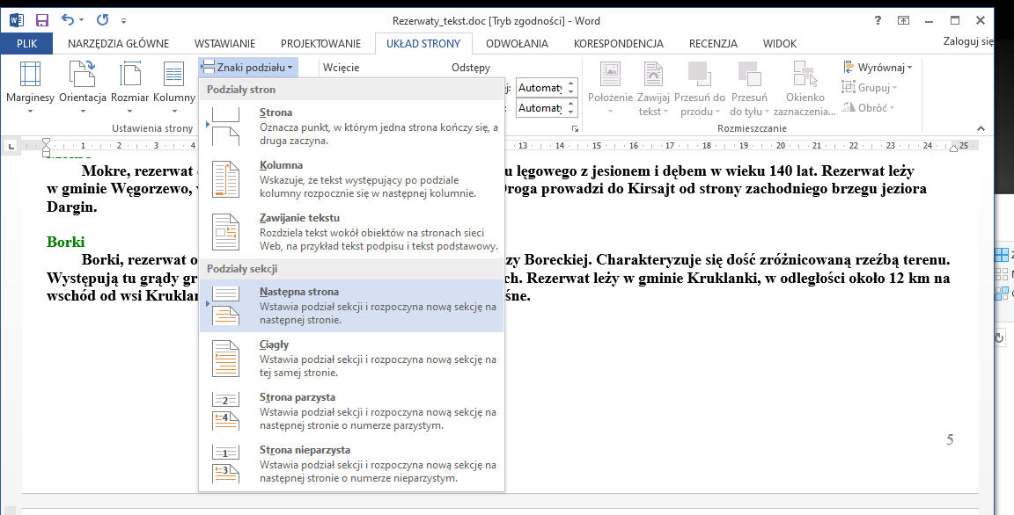

3. Nagłówki i stopki.
W celu tworzenia/edytowania nagłówków/stopek wybieramy opcję: Wstawianie → Nagłówek→ Edytuj nagłówek.
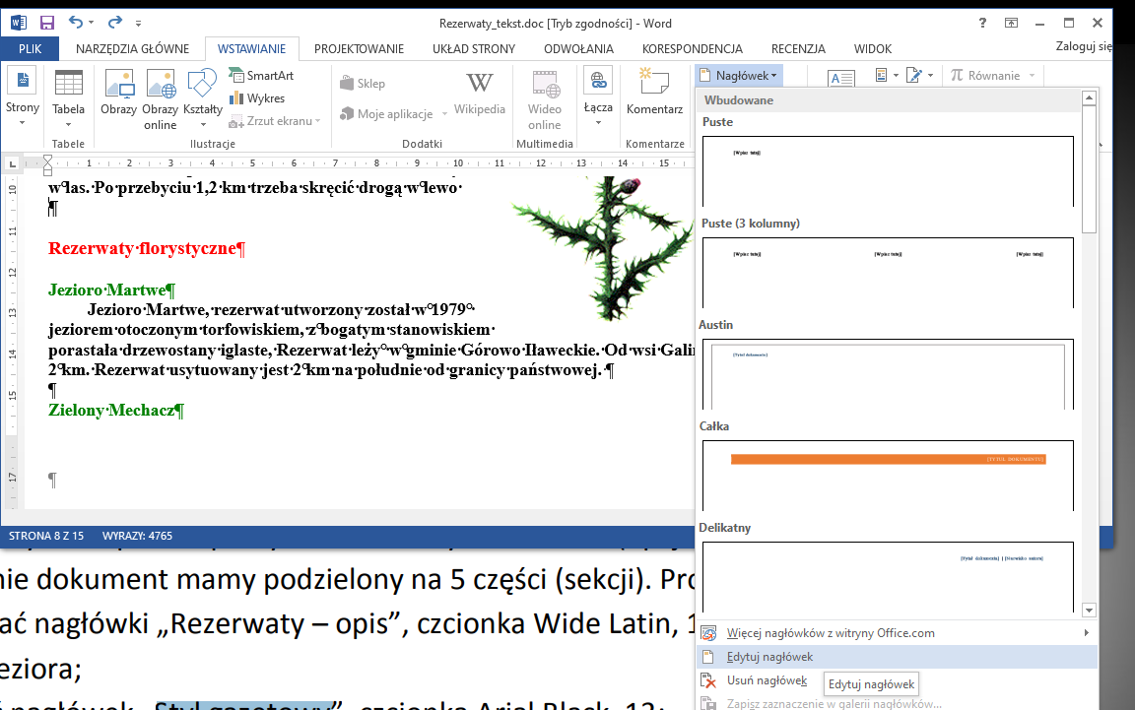

W efekcie pojawia się wstążka:
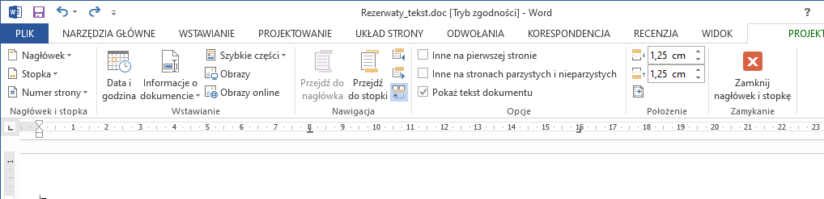

Zaznaczone elementy – Przejście „Nagłówek Stopka”, Przejścia m-y nagłówkami/stopkami sekcji, Zblokowanie (jeżeli włączone) danego nagłówka/stopki z poprzednim. Jeżeli dany nagłówek/stopkę chcemy mieć inny niż poprzedni – wyłączamy zblokowanie.

4. Grupowanie(np. Kształtów).
Jeżeli mamy z kilku kształtów (elementów graficznych) stworzyć jedną całość, którą można jako całość np. przesunąć – możemy te kształty zgrupować. Wybieramy opcję: Narzędzia główne→ Zaznacz,
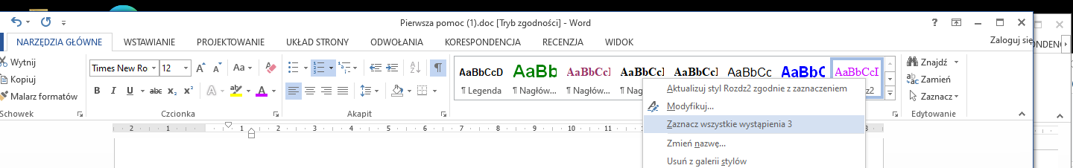
następnie trzymając wciśnięty klawisz CTRL „zaznaczamy” je lewym klawiszem myszy (LKM), potem nad zaznaczonymi elementami naciskamy PKM, wybieramy opcję Grupowanie → Grupuj. Możemy analogicznie rozgrupować elementy – aby np. zmienić położenie jednego z nich albo go usunąć, itp., i ponownie zgrupować.

5. Style – tworzenie/modyfikacja.
Jeżeli sformatować w pewien zdefiniowany sposób jakiś fragment tekstu – możemy użyć stylu (opcja w Narzędziach głównych). Jeżeli chcemy utworzyć nowy styl – klikamy na strzałkę:
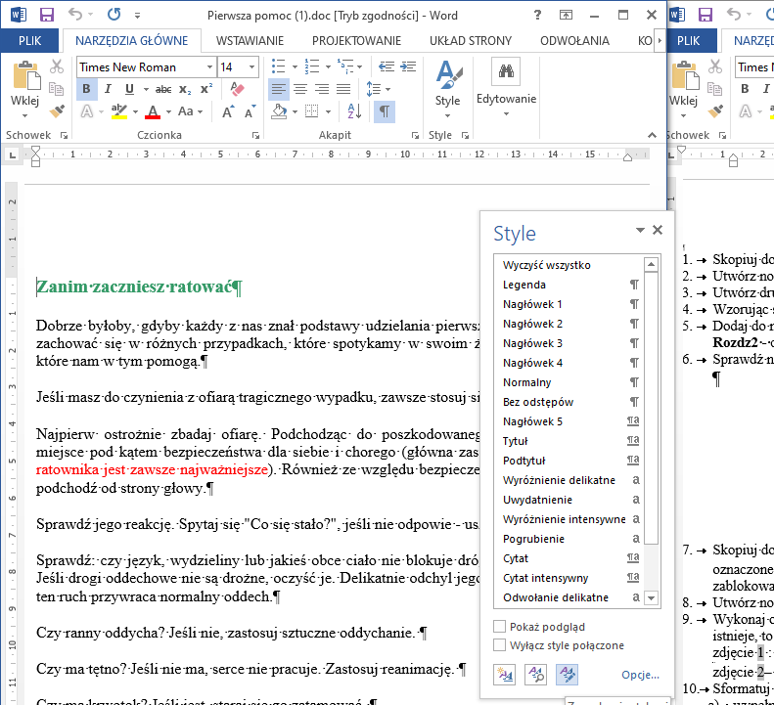
następnie na ikonę „Zarządzaj stylami”. W okienku wybieramy ikonę „Nowy styl”, dalej ustawiamy dane nowego stylu: nazwa, na bazie jakiego ma być robiony, co potem, parametry stylu – czcionka, kolor.
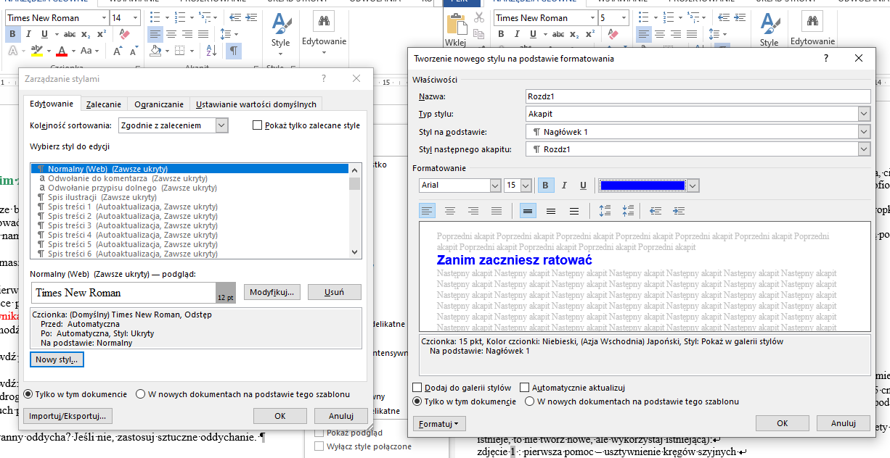

Jeżeli chcemy styl zmodyfikować – np. dodać numerację – wykonujemy j.w. żeby przejść do okienka „Zarządzaj stylami” – potem w okienku opcja „Modyfikuj”, w następnym „Formatuj” → „Numerowanie” - ustalenie Listy numeracji.
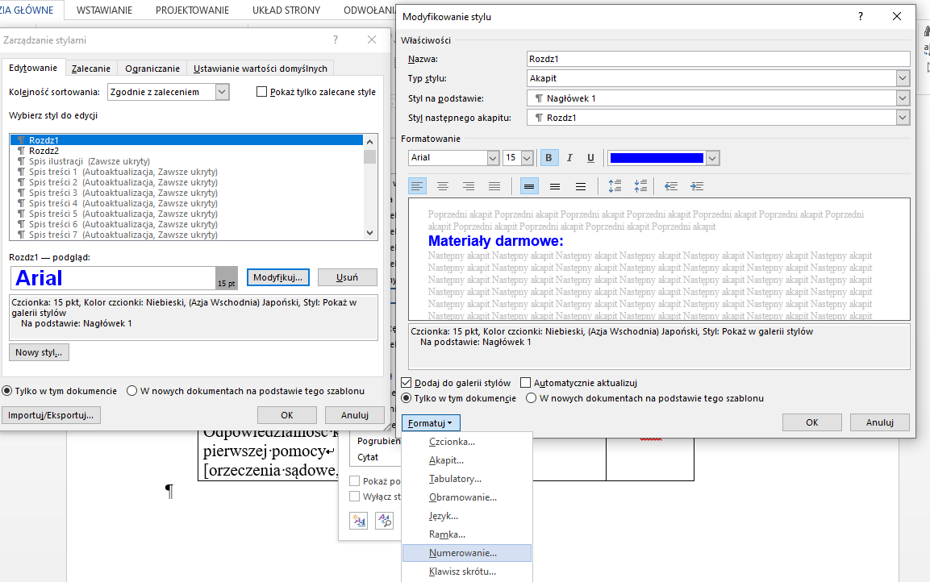

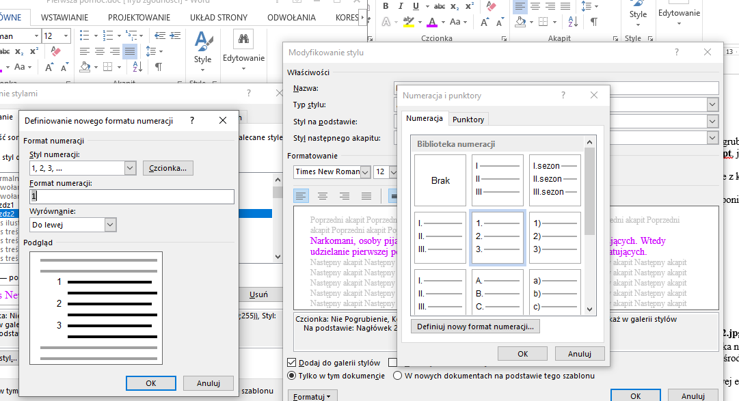

6. Konspekt dokumentu.
Aby przejść do konspektu dokumentu należy wybrać opcję Widok → Konspekt:
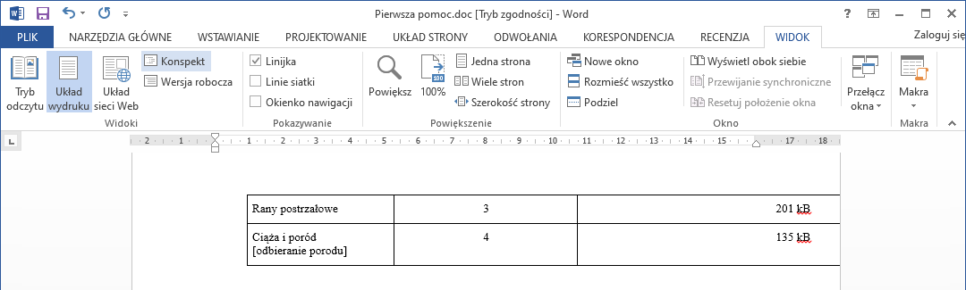
Otrzymany widok dokumentu:
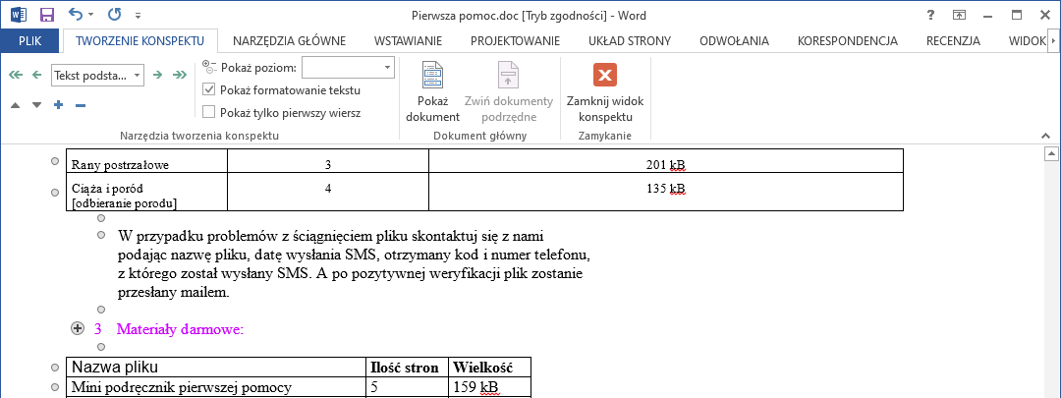 pozwala na pracę z dokumentem na poziomie jego struktury – rozdziałów i podrozdziałów.

7. Ustawianie dzielenia wyrazów.
Aby ustalić sposó dzielenia wyrazów należy wybrać jedną z opcji:
